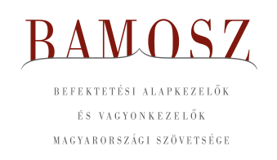
Továbbra is kedvező a hangulat az alapok piacán

Budapest, 2021. november 15.

Októberben 1,8%-kal, azaz 135 milliárd forinttal nőtt a befektetési alapokban kezelt vagyon.
Ami a tőzsdéket illeti mind a fejlett, mind a fejlődő piacokon emelkedést figyelhettünk meg, a magyar börze a fejlődő és a fejlett piacok emelkedésének átlagát hozta. A devizapiacon érdemi elmozdulás nem volt a hónap folyamán az euróval szemben; a dollárral szemben kisebb emelkedést mutatott a forint.
A befektetési alapok esetében az elmúlt hónapban a tőkeáramlások eredője plusz 107 milliárd forintot mutat. Tőkekiáramlást csak a származtatott alapok kategóriájának látunk; a kötvény és a vegyes alapoknál pedig jelentős a tőkebeáramlás. A tőkeáramlás, a hozamok és az árfolyammozgások eredőjeként a BAMOSZ tagok által kezelt befektetési alapok összvagyona 1,8%-kal növekedett októberben. A hónap végén a BAMOSZ tagok mindösszesen 7.666 milliárd forintot kezeltek befektetési alapokban.

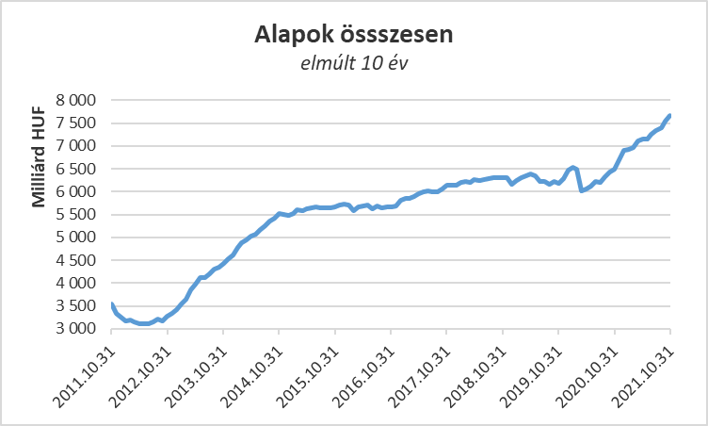

Néhány fontosabb tőkepiaci
index teljesítménye:

RMAX | - 0,08 %
MAX | - 3,01 %
BUX | 2,54 %
MSCI DM (USD) | 5,59 %
MSCI EM (USD) | 0,93 %

Az euró/forint, illetve a
dollár/forint árfolyam változása

EUR/HUF | 0,01 %
USD/HUF | -0,03 %
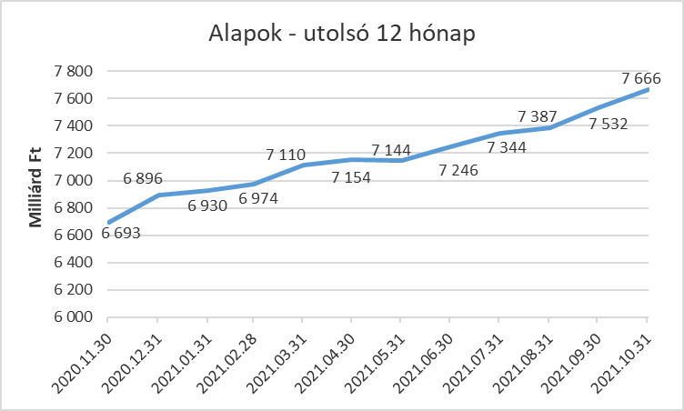

A pénzpiaci alapok esetében 0,3 milliárdnyi pénz érkezett. A hozamok ezúttal nem tudták támogatni az emelkedést, de így is összességében 0,7%-os a vagyonnövekedés a kategóriánál.

A kötvényalapoknál ezúttal is tőkebeáramlást láthattunk (29 milliárd), amely a legmagasabb az idei évben. Leginkább a rövid futamidejű kötvényalapok húzták a kategóriát, ahol önmagában 26 milliárdos beáramlást láthattunk. A hosszú futamidejű kötvényalapoknál is tőkebeáramlást láthattunk, de csak 4 milliárd forint értékben. A szabad futamidejű kötvényalapoknál azonban tőkekiáramlás volt (1 milliárdos). A hozamokkal együtt a kötvényalapok vagyona azonban a piaci folyamatok miatt csak 0,6 százalékkal nőtt.

A vegyes alapoknál 36 milliárdnyi tőkebeáramlás volt októberben, amely a legmagasabb érték a kategóriák között, ahogy azt már megszokhattuk az elmúlt hónapokban. A hozamokkal együtt a kategória vagyona 3,1 százalékkal nőtt a hónap során. A vagyon nagysága már csak 25 milliárd forintnyira van az 1.700 milliárdtól és csak 19 milliárdnyira a legnagyobb kategóriától.

A részvényalapoknál is tőkebeáramlást figyelhettünk meg az elmúlt hónapban. Ennek nagysága 12 milliárd forint. A növekedést az árfolyammozgások is segítették. Mindennek eredőjeként a részvényalapok vagyona 5,4%-kal lett több. Talán nem meglepő, ha figyeljük a tőzsdeindexeket, hogy ez a kategória büszkélkedhet eddig a legnagyobb növekedéssel: 38,9 százalék az év eleje óta!

A tőkevédett alapok esetében ebben a hónapban tőkemozgás nem volt. A vagyon ennek megfelelően alig változott.

Az abszolút hozamú alapok esetében tőkebeáramlás volt (17 Mrd). A hozamok azonban most nem tudták támogatni az emelkedést, de így is a kategória esetében 1,5%-os növekedést tapasztalhattunk.

A származtatott alapok esetében ebben a hónapban 3,3 milliárdnyi tőkekiáramlás volt, amely egy lejáró alap számlájára írható. A hozamok sem tudták támogatni a növekedést, így a kategória nettó eszközértéke 4,6%-kal csökkent.

Az ingatlanalapok esetében a hónap során 0,8 milliárdnyi tőke áramlott be. A tőkeáramlás, a hozamok és az árfolyammozgások eredőjeként a nettó eszközérték 0,5%-kal lett több.

Az árupiaci alapokhoz 2,1 milliárdnyi tőke érkezett. A hozamok ezúttal nem tudtak hozzátenni a növekedéshez, de a vagyonváltozás így is plusz 2,6% lett a hónap folyamán.

Az elsősorban intézményi befektetők vagyonát kezelő zártkörű alapok esetében az elmúlt hónapban tőkebeáramlás volt tapasztalható 13 milliárdos értékben. A hozamokkal együtt a vagyon 1,9%-kal nőtt a hónap során.

A szerkesztők figyelmébe:
BAMOSZ
A Befektetési Alapkezelők és Vagyonkezelők Magyarországi Szövetsége (BAMOSZ) a hazai alap- és vagyonkezelő szakmát képviselő szövetség. A BAMOSZ 25 tagja összesen 11.000 milliárd forint vagyont kezel, ezen belül mintegy 7.600 milliárd forintot befektetési alapokban. A BAMOSZ honlapja a www.bamosz.hu oldalon található.
A tájékoztatóban szereplő adatok – egyéb megjelölés hiányában – a Befektetési Alapkezelők és Vagyonkezelők Magyarországi Szövetségének tagjai által szolgáltatott számokon alapulnak, és kizárólag a BAMOSZ tagjaira vonatkoznak. Az adatok tájékoztató jellegűek, azok helyességét a BAMOSZ-nak nem áll módjában ellenőrizni, ezért azokért felelősséget nem vállal.
Részletes háttértáblák a BAMOSZ honlapon találhatók:

Legfrissebb havi adatok

További információ:
Szendi Sándor
info@bamosz.hu

